Document de level design
Synopsis du document :
Le but de ce prototype est de montrer en général tous les aspects du jeu. Le temps maximum du prototype est de 10 minutes, car il doit permettre de tester la boucle de gameplay le plus rapidement possible. Les niveaux produits pour le prototype seront utiliser plus tard comme tutoriel, les mécaniques et la structure global de tous le jeu sera similaire au prototype produits.
Interactions et capacité du joueur :
Le joueur contrôlera un personnage en vue FPS avec lequel il pourra interagir avec le monde qui l’entoure, voici une liste de ces capacité :
- Le personnage possède un inventaire, il peut stoker des objets dedans. Mais il peut aussi lâcher l’objet qu’il a stocker.
- Il y a un système de craft basique allant jusqu’à une combinaison X d’objets, qui peut fonctionner par le nombre (exemple : 3 Pommes = 1 tartes) et par le genre (exemple : allumette + lanterne = lanterne allumée)
- Il y a un système de craft environnementale, un élément du décor qui permet, quand le joueur est proche, de crafter de nouveau objet.
- Le personnage peut interagir avec des éléments du décor spécifique (exemple : robinet, porte).
Le personnage peut également courir mais pendant une courte période. Il peut s’accroupir, cela réduit sa vitesse de marche. Le personnage possède aussi deux barres qui sont cachées, une pour la vie et une pour la santé mentale. Le nombre de point de vie est moyen, il ne subie pas de dégât de chute. La santé mentale permet de changer de monde en fonction de son niveau. Elle augmente ou diminue en fonction des événements. Plus elle est faible, plus le personnage est fou.
Paterne de l’ennemi invisible :
L’ennemi possède un paterne précis qui se répétera toujours. Le temps entre chaque phase se réduit au fur et à mesure du temps et de l’avancement du joueur. Il possible dans certain cas, de scripter une phase à venir plus tôt que ce que prévois le jeu,mais cela doit rester une mesure exceptionnelle.
- Aucune présence
- Présence sonore
  - Hallucination sonore, exemple : bruit d’horloge mais aucune horloge présente dans le niveau
  - bruit de mouvement d’objet en hors-champs
- Déplacement d’objet
  - Petite altération du niveau : des objets mineurs change de place.
- Présence physique
  - effet actif sur le joueur, exemple : changement de place d’objet dans l’inventaire.
  - Grande altération du niveau : des portions du niveau change complément.
  - changement du style graphique.
- Altération
  - Changement permanente d’une mécaniques de jeu ou du niveau ou d’un objet.
  - avancement du déroulement du jeu
- Fin de Possession
  - Malaise sonore, exemple : acouphène
  - Transition au style graphique classique
- Fin du traumatisme
  - Fin du malaise sonore
  - Fin du malaise graphique, transition au style graphique classique fini.
- Retour à la normale
  - Toutes les altérations de l’autre monde sont conservée.
Le schéma recommence à l’étape 1, Il est impossible de sauter une phase, cependant certaine phase peuvent être accélérer.
Particularité du jeu :
Contrairement à un jeu classique, il y a trois niveau différent pour la même section de jeu :
- Le monde normal, c’est le monde classique sans aucune altération
- Le monde du seuil, similaire graphiquement au monde classique, mais il y a des altérations dans le level design
- L’autre monde, graphiquement différent du monde normal, level design complément différent mais qui reprend la structure de base. C’est un miroir déformé du monde normale. Il altère le monde normal de façon permanent.
ATTENTION ! Une altération permanent ne signifie pas un gros changement dans le level design, mais il doit laisser une marque significative.
intention de jeu et technique :
Le contexte du jeu ce passe en quasi totalité dans une maison en pleine campagne avec quelle moment en extérieur, mais cela reste très rare. Il doit donner une sensation de solitude mais pas de façon péjorative, comme un havre de paix, du moins au début…
Le monde du seuil quand à lui, doit jouer avec une ambiguïté dans le level design. Son but est de prévenir de la présence de l’ennemi invisible. Il doit rendre le joueur confus et perdu. Toute les altérations de niveaux doivent se faire obligatoirement hors-champs. Mais toute même, le monde du seuil n’est pas un level design agressive pour le joueur.
Une grande utilisation du level streaming est préconisé.
L’autre monde est en réalité, le monde où vit l’ennemi invisible. Contrairement aux autres niveaux, il représente une menace pour le joueur. Il doit être oppressif mais il doit avoir des endroits pour se cacher et temporiser. Il est celui qui donne le plus objet permettant d’avancer dans l’histoire.
L’utilisation de bug visuel et du 4ème mur est préconisé (exemple : le bug de la skybox manquante) mais cela ne doit gêner la lisibilité du joueur.
Quand le joueur sort de ce monde, le monde normal est changer de façon permanent. Toutes les modifications crée par l’autre monde est obligatoirement utile pour l’avancement de l’histoire.
Tous les éléments interactifs seront mis en surbrillance lorsque le joueur approche une certaine distance.
Trame du niveau
Tous le début de jeu fais partie du tutoriel, la découverte de l’extérieur marque la fin du tutoriel.
- Début de jeu
  - Dans la chambre :
Le joueur commence dans son lit, puis se réveille. La seule porte de la chambre est fermée mais pas verrouiller.
  - Ouvrir la porte :

Information donnée aux joueurs : seul les éléments en surbrillance son interactifs.
  - Trouver la cuisine :
Information donnée aux joueurs : nécessité de rechercher des lieux-clés pour avancer dans l’histoire.
  - Faire à manger
Information donnée aux joueurs : Un grand objectif qui peut être accomplie uniquement en complétant tous les mini-objectifs.
  - Recherche d’ingrédient + ustensile de cuisine :
Information donnée aux joueurs : Découverte du système d’inventaire + système de craft dans l’inventaire.
  - Faire la cuisine :
Information donnée aux joueurs : Découverte du système d’atelier permettant de nouveau craft plus avancés.
  - Faire la vaisselle :
Information donnée aux joueurs : Un éléments peut être jeter dans un endroit précis pour obtenir un craft indirecte.
- Découverte de l’extérieur

schéma du level design
Le schéma ci-dessous montre uniquement les pièces servant pour le tutoriel, les autres pièces non-présente sur le schéma sont toutes considérer comme ouverte mais elles ne permettent pas de remplir les objectifs actuelles du joueurs.
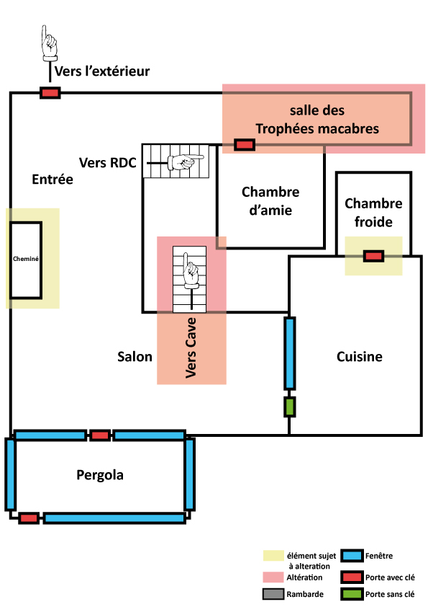
Rez de chaussé
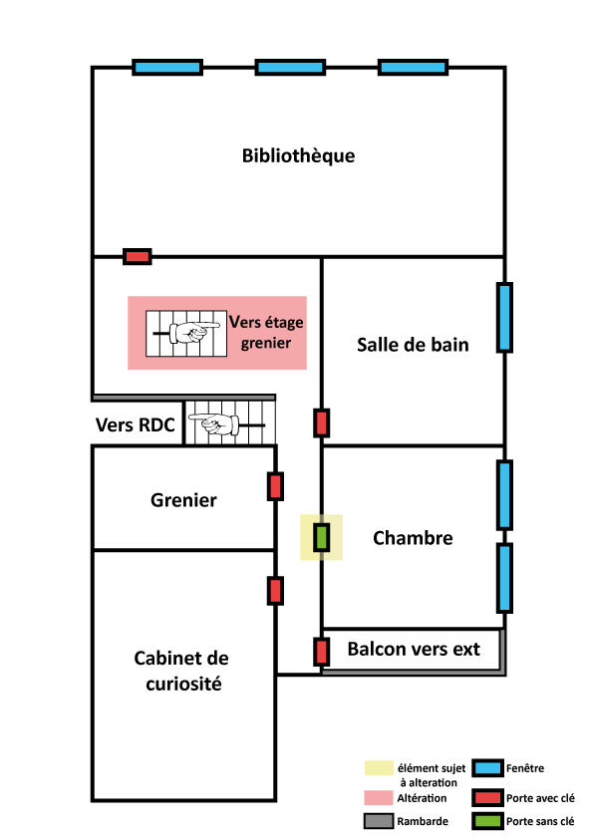
Premier étage

